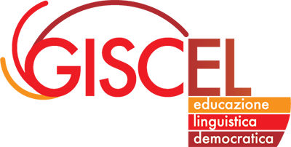
Il GISCEL Trentino Alto Adige/Südtirol propone
un momento seminariale di condivisione su alcuni temi di Educazione Linguistica

Società di Linguistica Italiana

FARE LINGUA A SCUOLA: COSA BOLLE IN PENTOLA?

sabato 4 maggio 2019, dalle ore 10 alle ore 13.00
presso il Liceo Scientifico Da Vinci, a Trento in via Madruzzo 24

10 - 11.10
1° sessione: l'ORALITA' A SCUOLA
Silvia Dal Negro, L’oralità: specificità e sfide (10.00 - 10.10)
Elena Valduga, Tu parli, io parlo. Scoprire modelli e imparare a comunicare (10.10 - 10.20)
IC Levico Terme, Un percorso metacognitivo in verticale sulla ricezione dell’orale in L1 (10.20-10.30)

2° sessione: RIFLETTERE SULLA LINGUA: PERCHE'? ... E COME?
Elena Martinelli, La prospettiva della reggenza verbale (10.30-10.45)
Marina Rosset, Apprendere meccanicamente o per scoperta? Alla ricerca delle funzioni della punteggiatura (10.45-11.00)

11.00 - 11.10: pausa
11.10 – 13.00
3° sessione: COMPRENDERE LA LINGUA SCRITTA, UNA SFIDA
Daniela Cobbe, Orietta Ingala, “Tutto chiaro?” Laboratorio sui tranelli del testo (11.10-11.25)
Claudia Provenzano, Ma la ’grammatica’ può aiutare la comprensione? (11.25-11.40)

4° sessione: IO SCRIVO, TU SCRIVI, ... forme di scrittura e didattica
Elena Martinelli, Scritture di sintesi e scritture schematiche. Basi e funzioni (11.40-12.00)
Augusto Campagnolo, Scrivere a scuola: spunti di riflessione (12.00-12.30)

Maria Chiara Schir, LEND TRENTO, Dove va la didattica delle lingue? (12.30-12.45)

Silvia Dal Negro e Elena Martinelli: comunicazioni e prospettive (12.45-13.00)

Ai presenti verrà rilasciato un attestato di partecipazione valido ai fini del riconoscimento come attività di aggiornamento, ai sensi del D.P. 1328 del 1 giugno 2001. Per informazioni: gisceltn@gmail.com

